***Практична робота 6***

***Уведення, редагування та форматування даних у середовищі табличного процесора***

**Завдання 1. Успішність.**

Відформатуй клітинки та діапазони клітинок таблиці за зразком.

1. Введи дані до таблиці та відформатуй її так, як показано на малюнку.

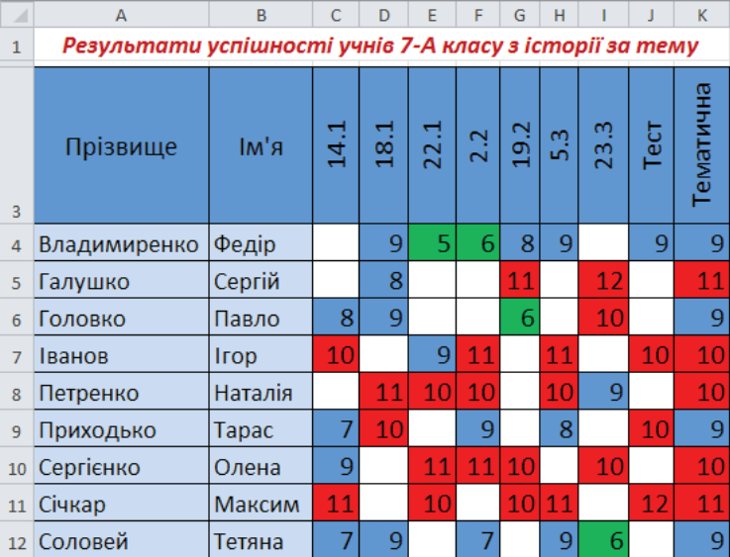

Під час виконання завдання використай автоматичний добір ширини стовпців таблиці, вирівнювання тексту в клітинці таблиці та об'єднання клітинок.

1. Результати збережи з іменем **Успішність**.

**Завдання 2. Найдовші річки України.**

До таблиці **Річки** додай заголовок, встанови нумерацію річок, задай однаковий колір заливки для діапазонів клітинок, де відображені дані про річки, які належать до одного басейну. Потрібні відомості знайди в *Інтернеті* у *Вікіпедії.*

1. Відкрий у середовищі табличного процесора файл **Річки.хlsx**, який можна **знайти на сайті в розділі Файловий архів - Завдання з інформатики - 7 клас - Практична робота** та переглянь його вміст.

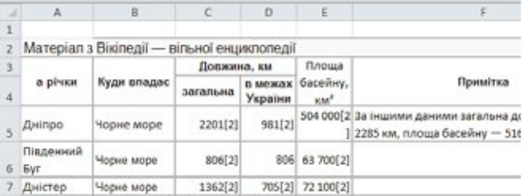

1. Зміни розміри рядків та стовпців таблиці так, щоб відображались усі дані таблиці.
2. Додай стовпець та встанови нумерацію для назв річок.
3. Знайди в електронній енциклопедії *Вікіпедія* відомості про найдовші річки України, знайди його за допомогою пошукової служби *Google.*
4. Додай заголовок таблиці, скопіювавши потрібний текст із сторінки Вікіпедії.

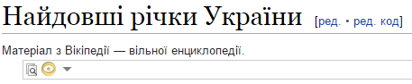

Об'єднай клітинки таблиці так, щоб заголовок розміщувався в діапазоні клітинок**А1:F7**.

Задай параметри форматування тексту заголовка на власний розсуд.

1. Задай колір заливки тла для діапазонів клітинок відповідно до басейнів морів. Потрібні відомості знайди у *Вікіпедії.*

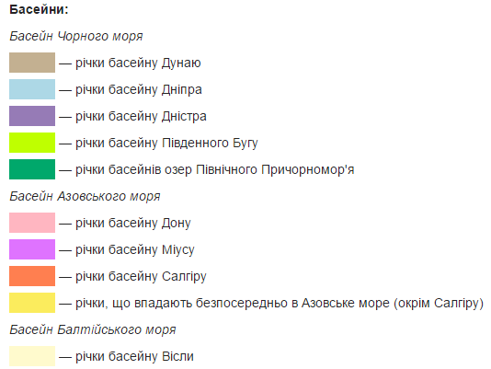

1. Збережи внесені зміни у файлі з тим самим іменем.